1. Tampilkan seluruh data anggota yg menjadi admin

[SELECT](http://localhost:8080/phpmyadmin/url.php?url=https://dev.mysql.com/doc/refman/8.0/en/select.html) * FROM anggota WHERE role [like](http://localhost:8080/phpmyadmin/url.php?url=https://dev.mysql.com/doc/refman/8.0/en/string-comparison-functions.html%23operator_like) 'ADMIN'; 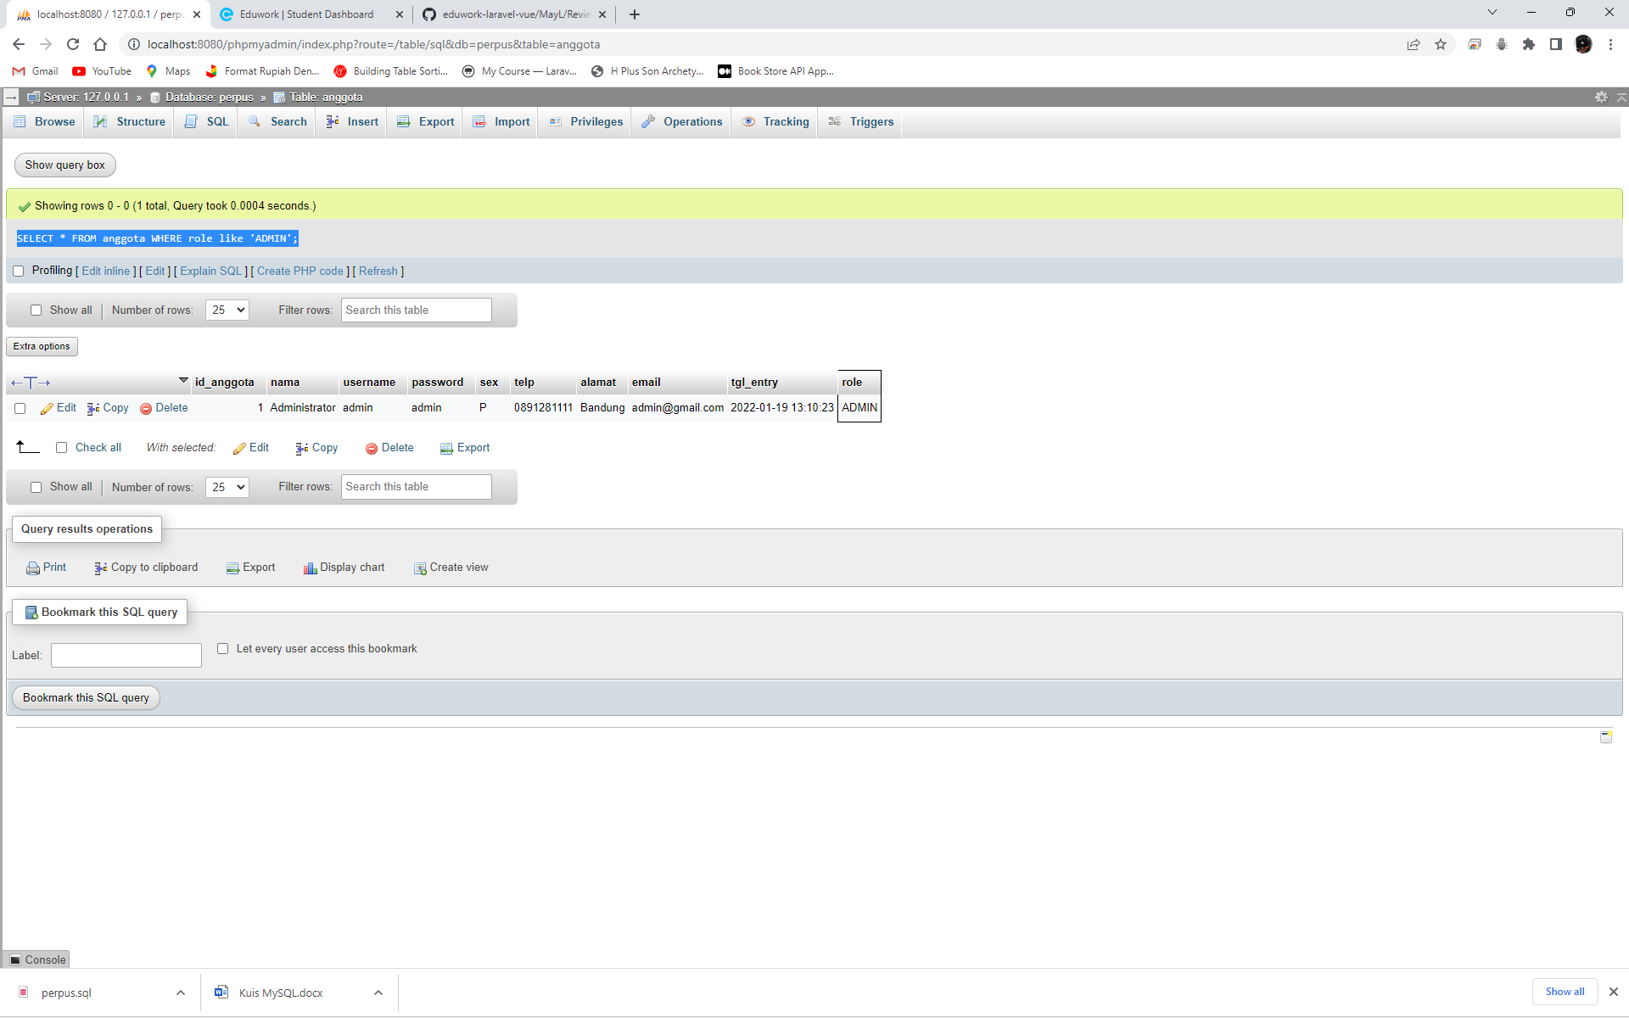

1. Tampilan seluruh data anggota yg tidak menjadi admin

[SELECT](http://localhost:8080/phpmyadmin/url.php?url=https://dev.mysql.com/doc/refman/8.0/en/select.html) * FROM anggota WHERE role [not](http://localhost:8080/phpmyadmin/url.php?url=https://dev.mysql.com/doc/refman/8.0/en/logical-operators.html%23operator_not) [like](http://localhost:8080/phpmyadmin/url.php?url=https://dev.mysql.com/doc/refman/8.0/en/string-comparison-functions.html%23operator_like) 'ADMIN';

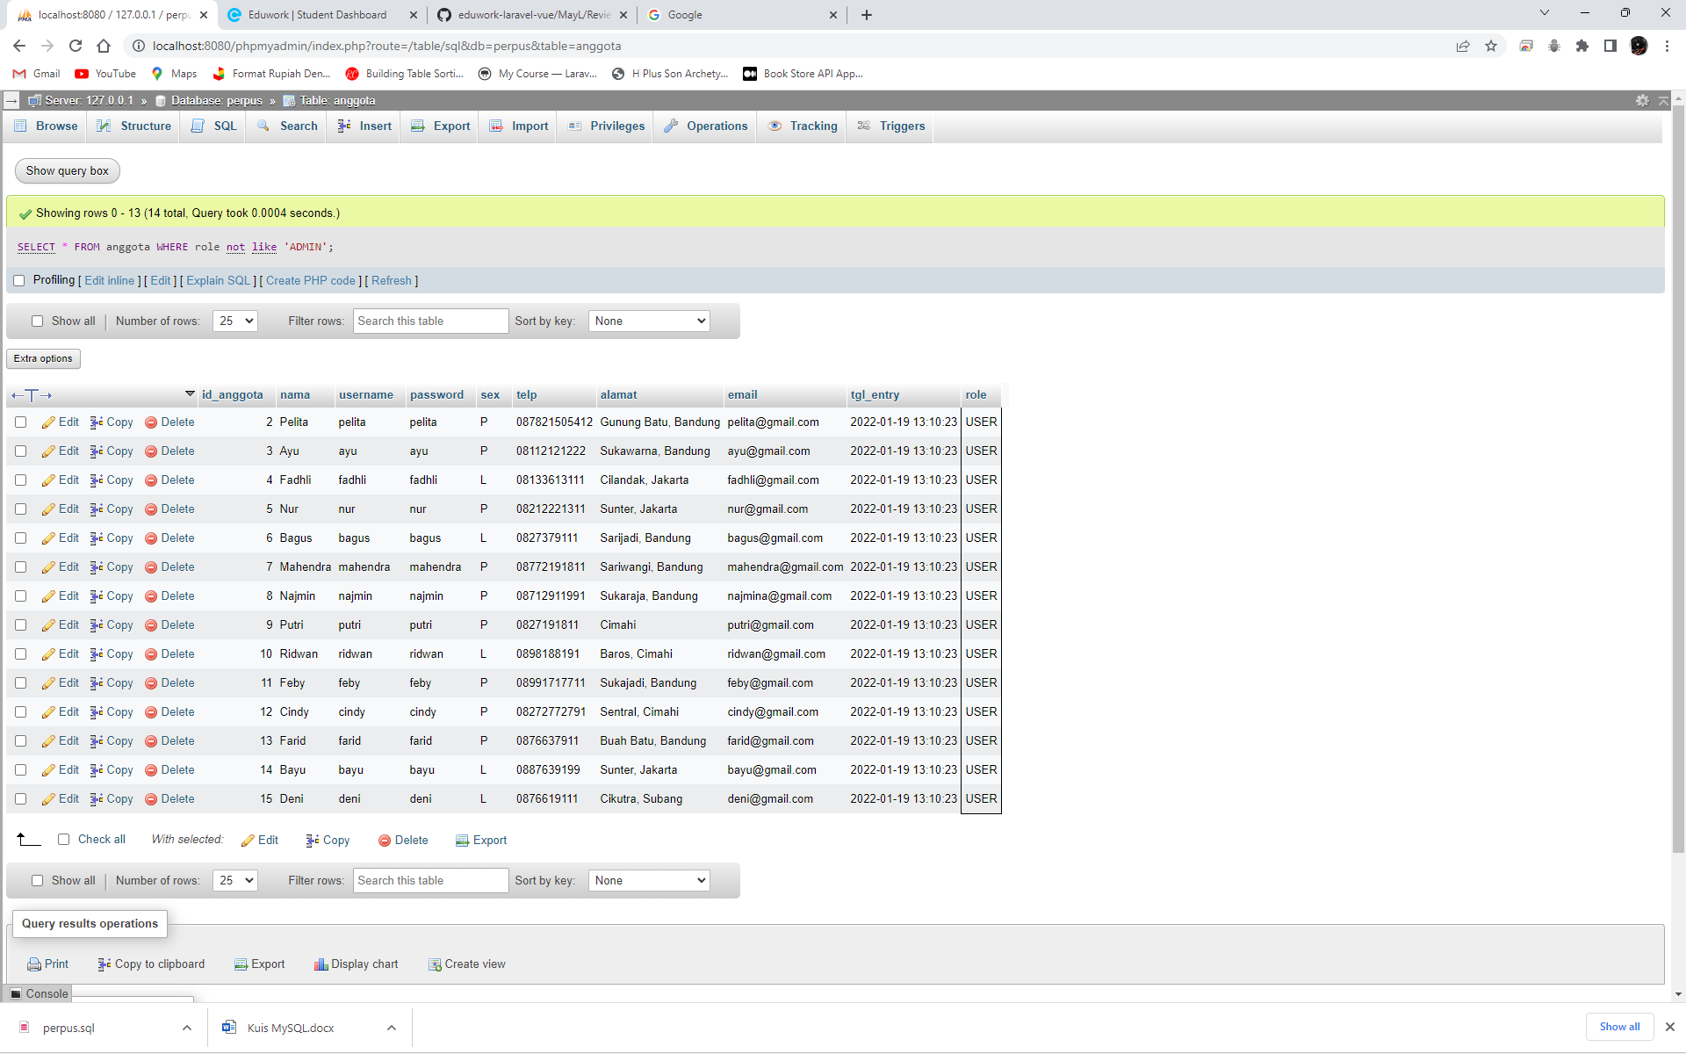

1. Tampilkan id dan nama anggota yg belum pernah melakukan peminjaman

[SELECT](http://localhost:8080/phpmyadmin/url.php?url=https://dev.mysql.com/doc/refman/8.0/en/select.html) a.id_anggota, nama FROM anggota as a [left](http://localhost:8080/phpmyadmin/url.php?url=https://dev.mysql.com/doc/refman/8.0/en/string-functions.html%23function_left) join peminjaman as p on a.id_anggota = p.id_anggota where id_pinjam [is](http://localhost:8080/phpmyadmin/url.php?url=https://dev.mysql.com/doc/refman/8.0/en/comparison-operators.html%23operator_is) null;

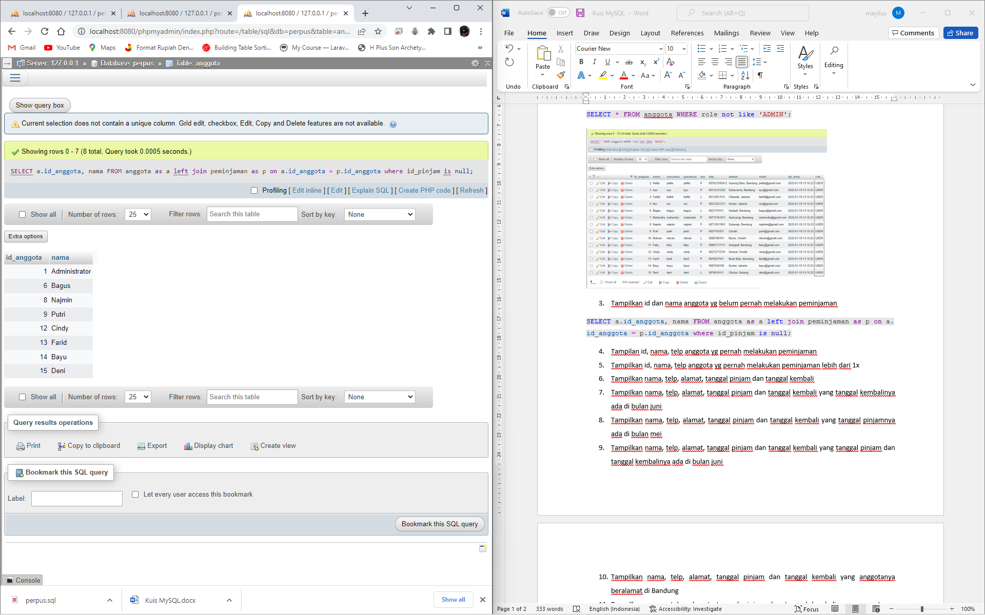

1. Tampilan id, nama, telp anggota yg pernah melakukan peminjaman

[SELECT](http://localhost:8080/phpmyadmin/url.php?url=https://dev.mysql.com/doc/refman/8.0/en/select.html) a.id_anggota, nama, telp FROM anggota as a [right](http://localhost:8080/phpmyadmin/url.php?url=https://dev.mysql.com/doc/refman/8.0/en/string-functions.html%23function_right) join peminjaman as p on a.id_anggota = p.id_anggota group by p.id_anggota;

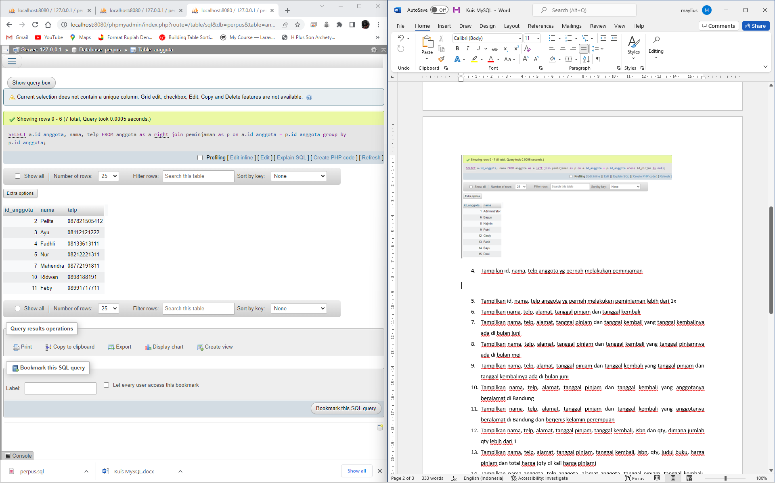

1. Tampilkan id, nama, telp anggota yg pernah melakukan peminjaman lebih dari 1x

[SELECT](http://localhost:8080/phpmyadmin/url.php?url=https://dev.mysql.com/doc/refman/8.0/en/select.html) p.id_anggota, nama, telp, [count](http://localhost:8080/phpmyadmin/url.php?url=https://dev.mysql.com/doc/refman/8.0/en/aggregate-functions.html%23function_count)(p.id_anggota) as jumlah_pinjam FROM anggota as a [right](http://localhost:8080/phpmyadmin/url.php?url=https://dev.mysql.com/doc/refman/8.0/en/string-functions.html%23function_right) join peminjaman as p on a.id_anggota = p.id_anggota group by p.id_anggota having jumlah_pinjam >1;

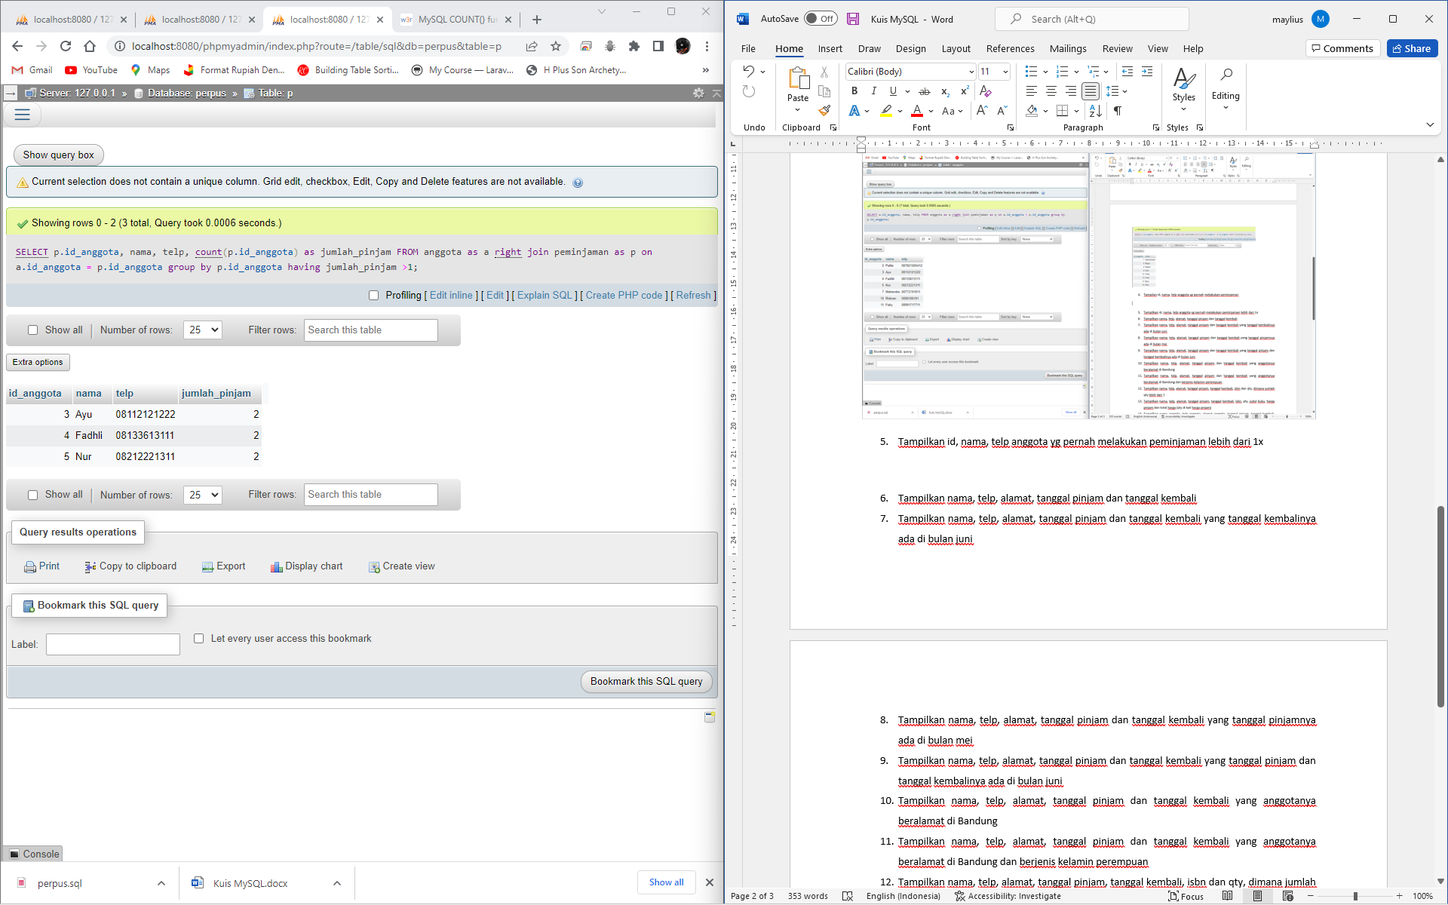

1. Tampilkan nama, telp, alamat, tanggal pinjam dan tanggal Kembali

[SELECT](http://localhost:8080/phpmyadmin/url.php?url=https://dev.mysql.com/doc/refman/8.0/en/select.html) nama, telp, alamat, tgl_pinjam, tgl_kembali FROM anggota as a [right](http://localhost:8080/phpmyadmin/url.php?url=https://dev.mysql.com/doc/refman/8.0/en/string-functions.html%23function_right) join peminjaman as p on a.id_anggota = p.id_anggota;

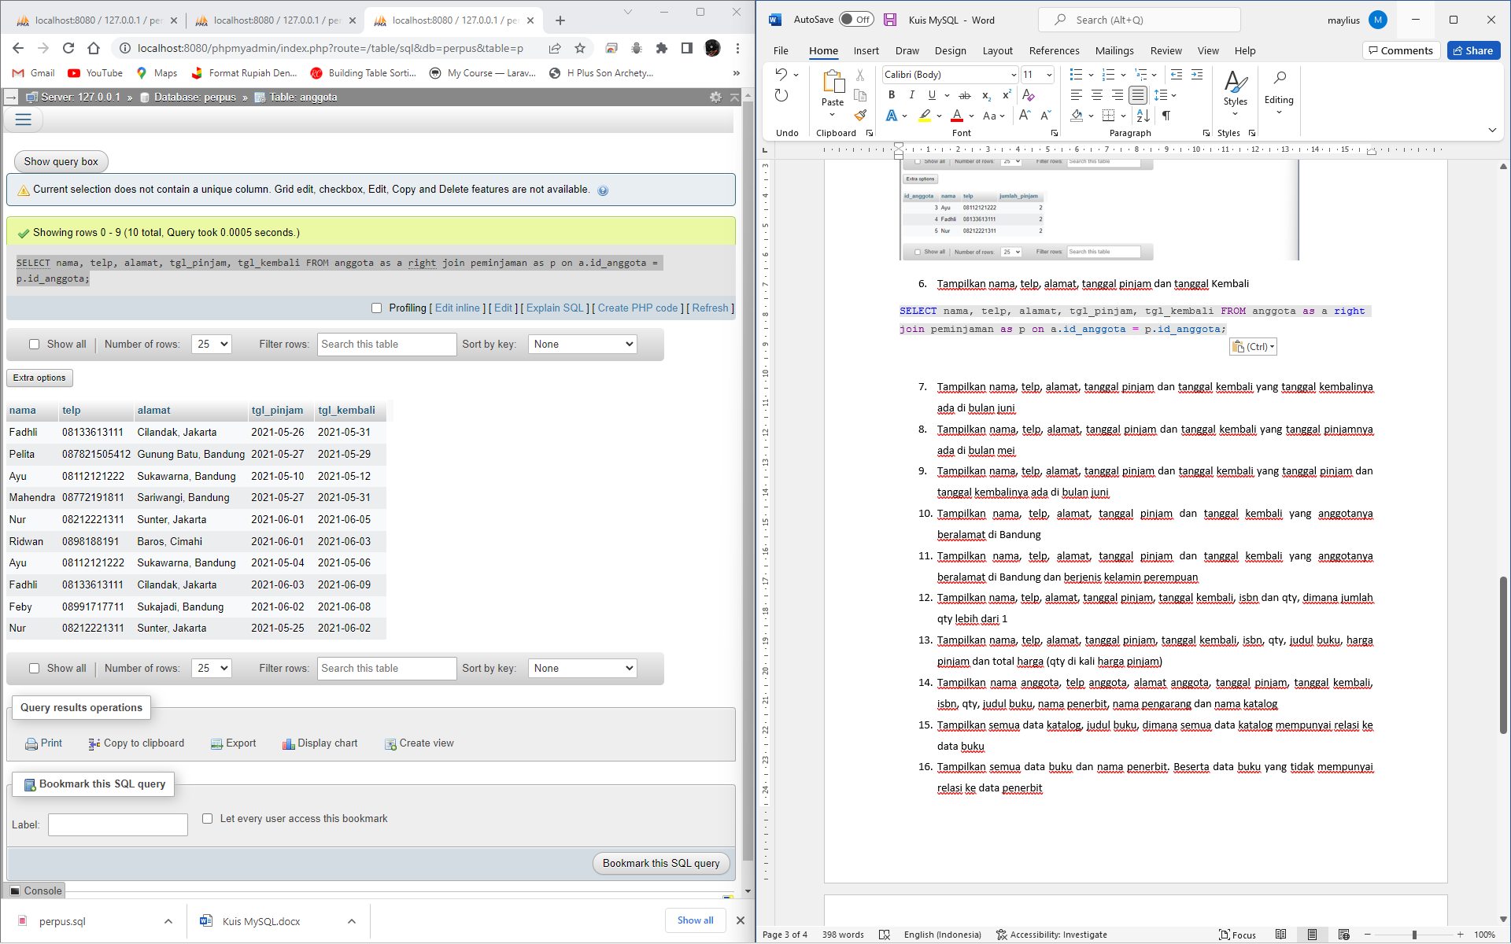

1. Tampilkan nama, telp, alamat, tanggal pinjam dan tanggal kembali yang tanggal kembalinya ada di bulan juni

[SELECT](http://localhost:8080/phpmyadmin/url.php?url=https://dev.mysql.com/doc/refman/8.0/en/select.html) nama, telp, alamat, tgl_pinjam, tgl_kembali from anggota a join peminjaman p on a.id_anggota = p.id_anggota where month(tgl_kembali) = 6;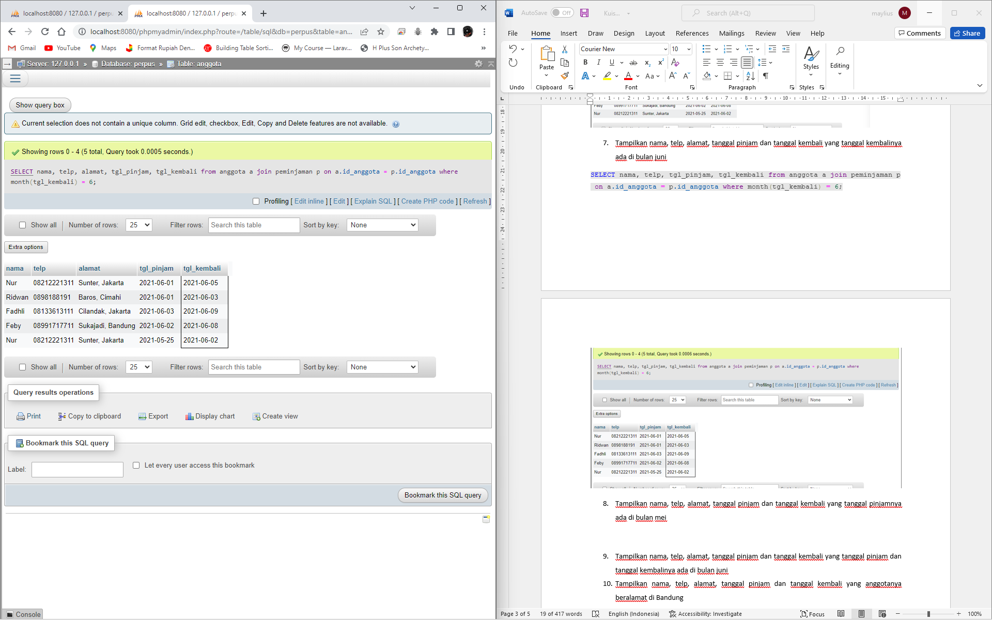

1. Tampilkan nama, telp, alamat, tanggal pinjam dan tanggal kembali yang tanggal pinjamnya ada di bulan mei

[SELECT](http://localhost:8080/phpmyadmin/url.php?url=https://dev.mysql.com/doc/refman/8.0/en/select.html) nama, telp, alamat, tgl_pinjam, tgl_kembali from anggota a join peminjaman p on a.id_anggota = p.id_anggota where month(tgl_pinjam) = 5;

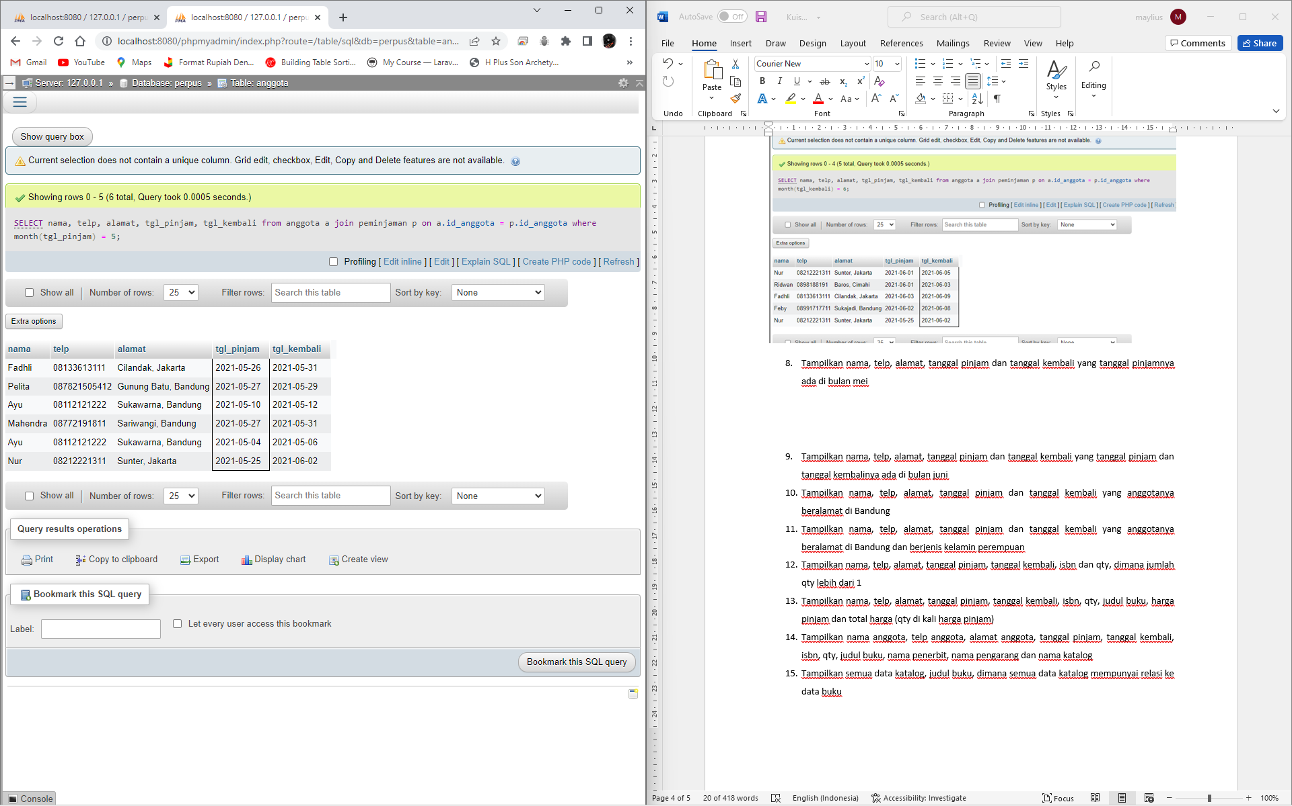

1. Tampilkan nama, telp, alamat, tanggal pinjam dan tanggal kembali yang tanggal pinjam dan tanggal kembalinya ada di bulan juni

[SELECT](http://localhost:8080/phpmyadmin/url.php?url=https://dev.mysql.com/doc/refman/8.0/en/select.html) nama, telp, alamat, tgl_pinjam, tgl_kembali from anggota a join peminjaman p on a.id_anggota = p.id_anggota where month(tgl_pinjam)=6 [and](http://localhost:8080/phpmyadmin/url.php?url=https://dev.mysql.com/doc/refman/8.0/en/logical-operators.html%23operator_and) month(tgl_kembali) = 6;

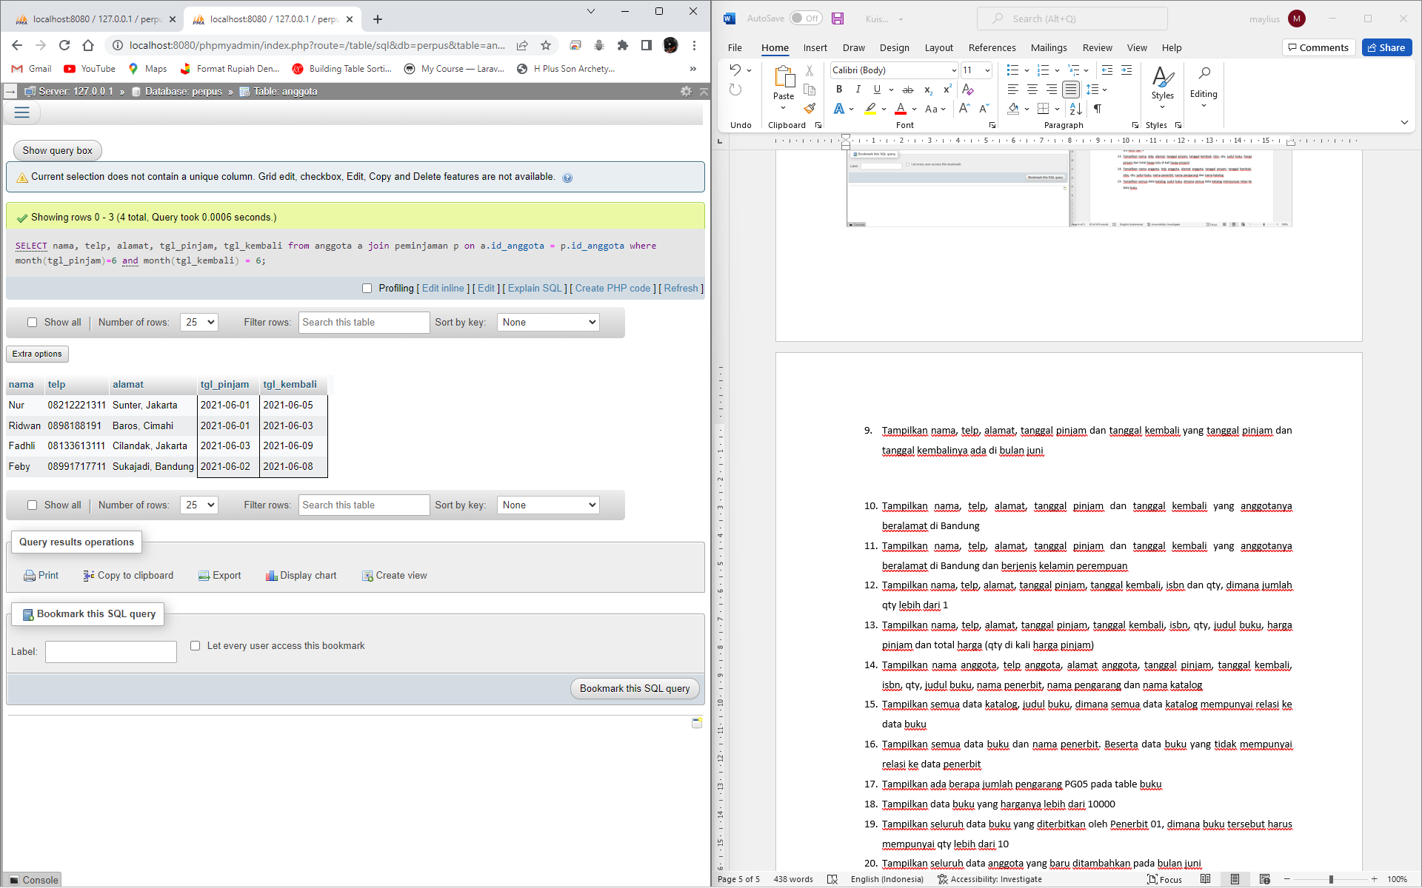

1. Tampilkan nama, telp, alamat, tanggal pinjam dan tanggal kembali yang anggotanya beralamat di Bandung

[SELECT](http://localhost:8080/phpmyadmin/url.php?url=https://dev.mysql.com/doc/refman/8.0/en/select.html) nama, telp, alamat, tgl_pinjam, tgl_kembali from anggota a join peminjaman p on a.id_anggota = p.id_anggota where alamat [like](http://localhost:8080/phpmyadmin/url.php?url=https://dev.mysql.com/doc/refman/8.0/en/string-comparison-functions.html%23operator_like) '%Bandung%';

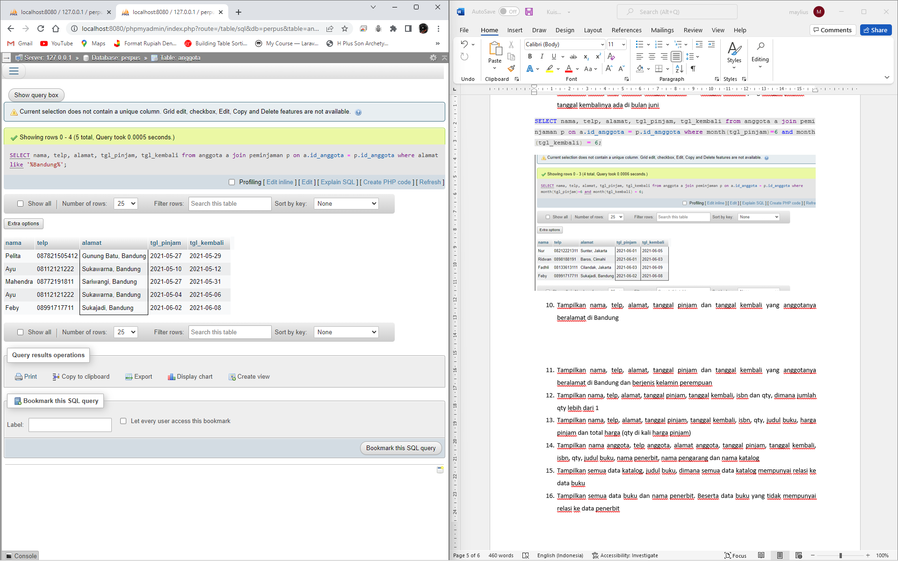

1. Tampilkan nama, telp, alamat, tanggal pinjam dan tanggal kembali yang anggotanya beralamat di Bandung dan berjenis kelamin perempuan

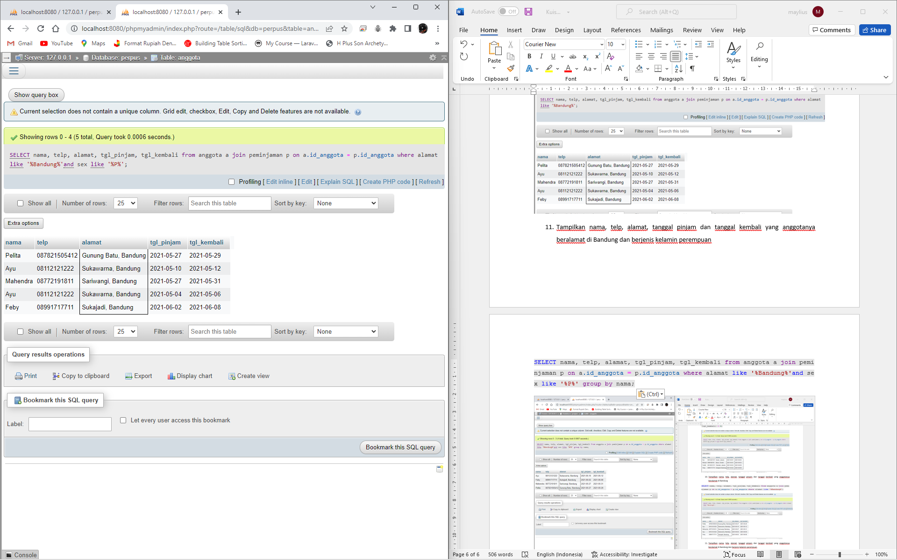

Jika data yang diminta tidak boleh double/diulang maka ditambahkan group by

[SELECT](http://localhost:8080/phpmyadmin/url.php?url=https://dev.mysql.com/doc/refman/8.0/en/select.html) nama, telp, alamat, tgl_pinjam, tgl_kembali from anggota a join peminjaman p on a.id_anggota = p.id_anggota where alamat [like](http://localhost:8080/phpmyadmin/url.php?url=https://dev.mysql.com/doc/refman/8.0/en/string-comparison-functions.html%23operator_like) '%Bandung%'[and](http://localhost:8080/phpmyadmin/url.php?url=https://dev.mysql.com/doc/refman/8.0/en/logical-operators.html%23operator_and) sex [like](http://localhost:8080/phpmyadmin/url.php?url=https://dev.mysql.com/doc/refman/8.0/en/string-comparison-functions.html%23operator_like) '%P%' group by nama;

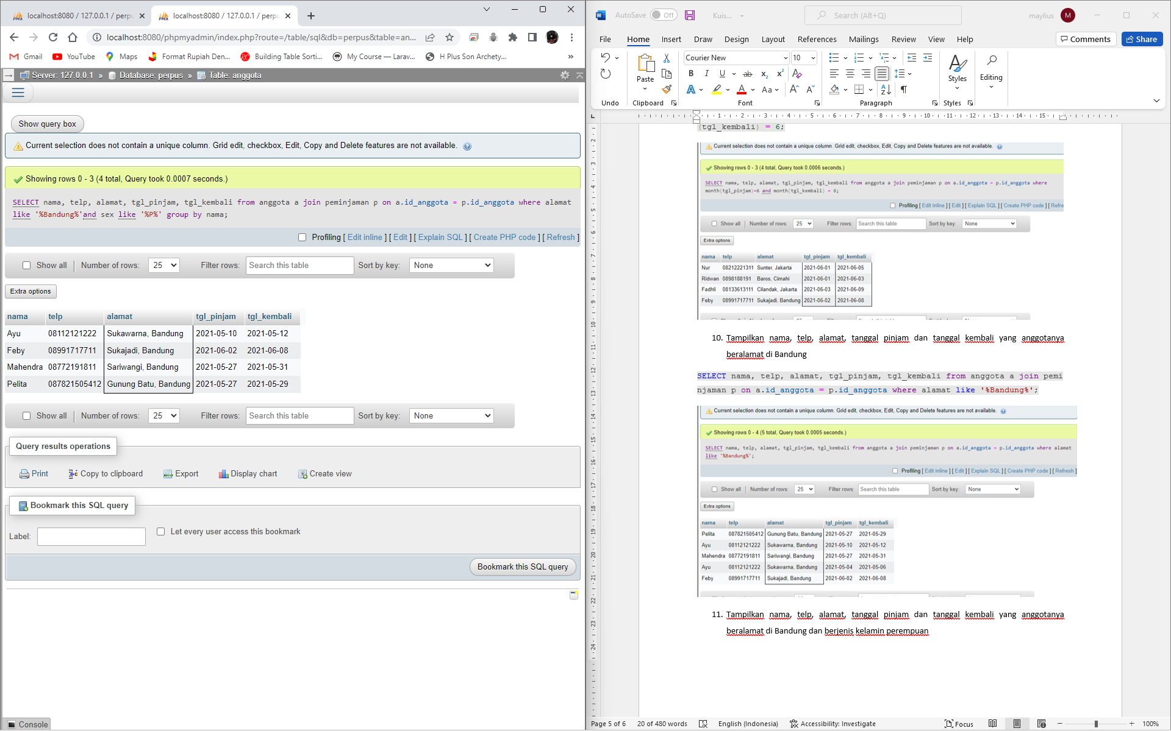

1. Tampilkan nama, telp, alamat, tanggal pinjam, tanggal kembali, isbn dan qty, dimana jumlah qty lebih dari 1

[SELECT](http://localhost:8080/phpmyadmin/url.php?url=https://dev.mysql.com/doc/refman/8.0/en/select.html) nama, telp, alamat, tgl_pinjam, tgl_kembali, isbn, qty from anggota a join peminjaman p on a.id_anggota = p.id_anggota join detail_peminjaman dp on p.id_pinjam = dp.id_pinjam where qty > 1;

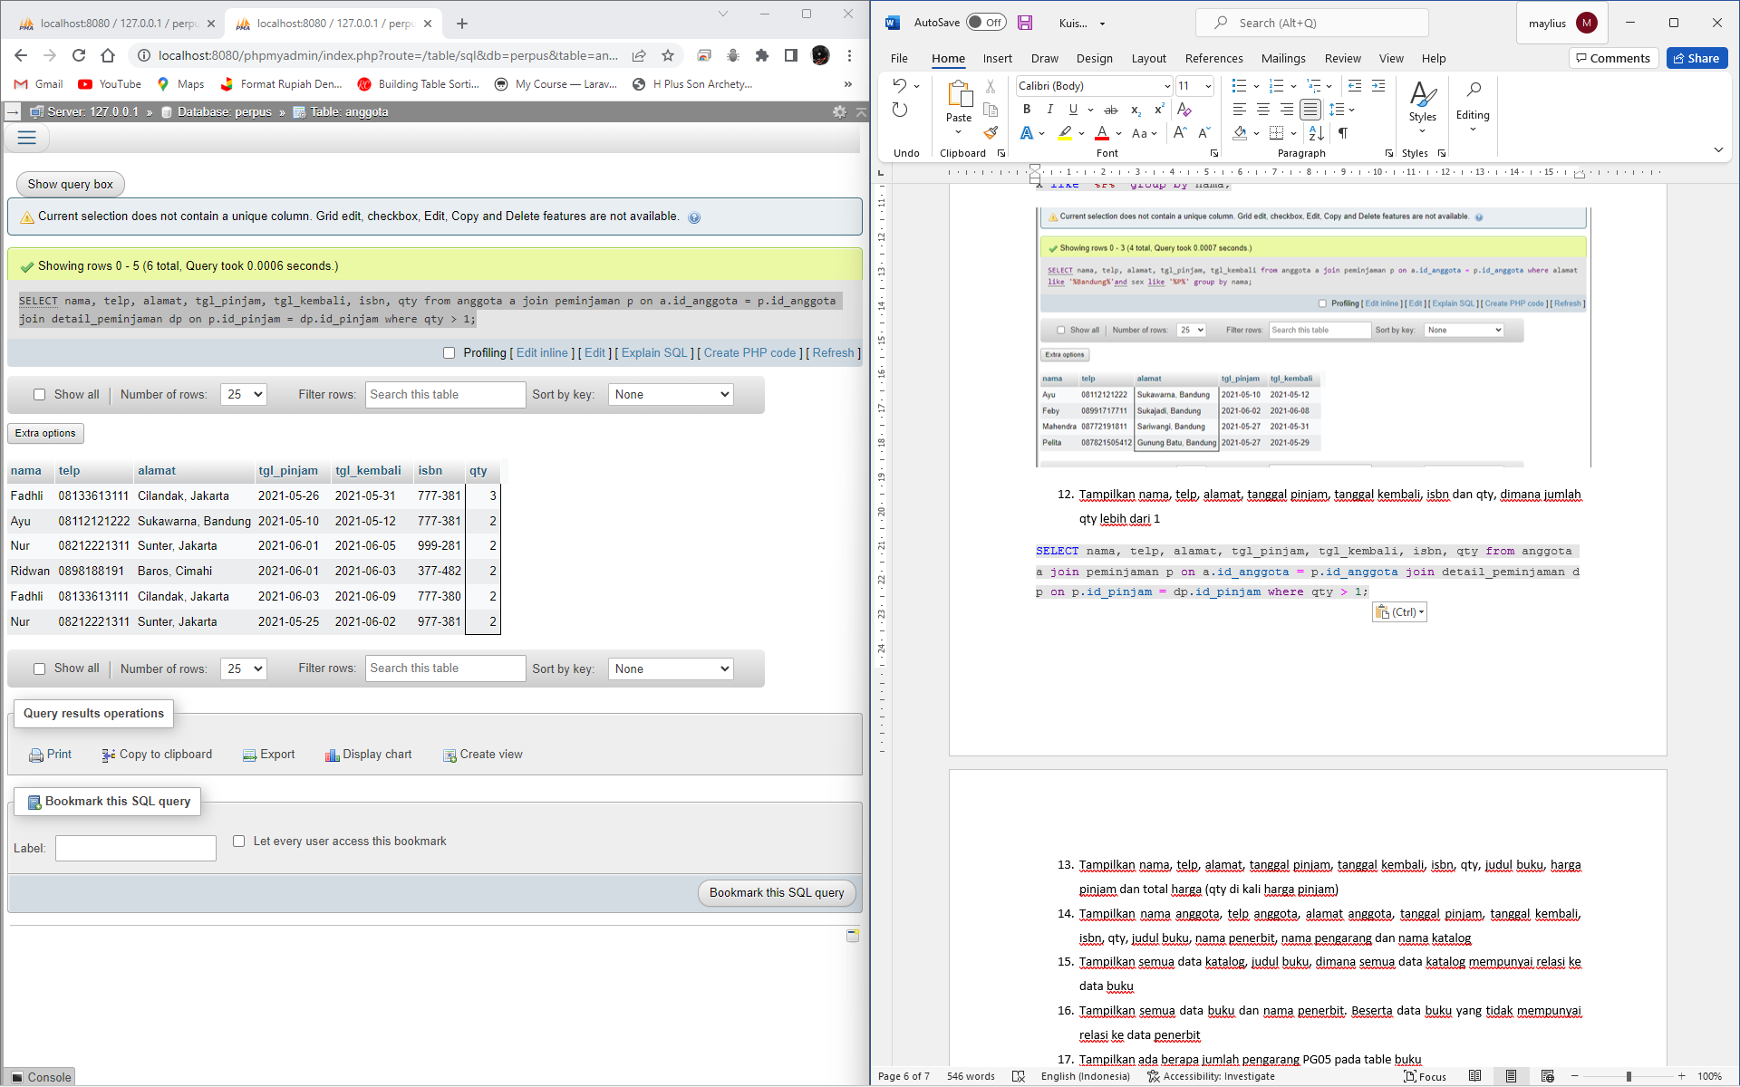

1. Tampilkan nama, telp, alamat, tanggal pinjam, tanggal kembali, isbn, qty, judul buku, harga pinjam dan total harga (qty di kali harga pinjam)

[SELECT](http://localhost:8080/phpmyadmin/url.php?url=https://dev.mysql.com/doc/refman/8.0/en/select.html) nama, telp, alamat, tgl_pinjam, tgl_kembali, dp.isbn, qty, judul as judul_buku, harga_pinjam, (qty*harga_pinjam)as total_harga from anggota a join peminjaman p on a.id_anggota = p.id_anggota join detail_peminjaman dp on p.id_pinjam = dp.id_pinjam join buku b on dp.isbn = b.isbn;

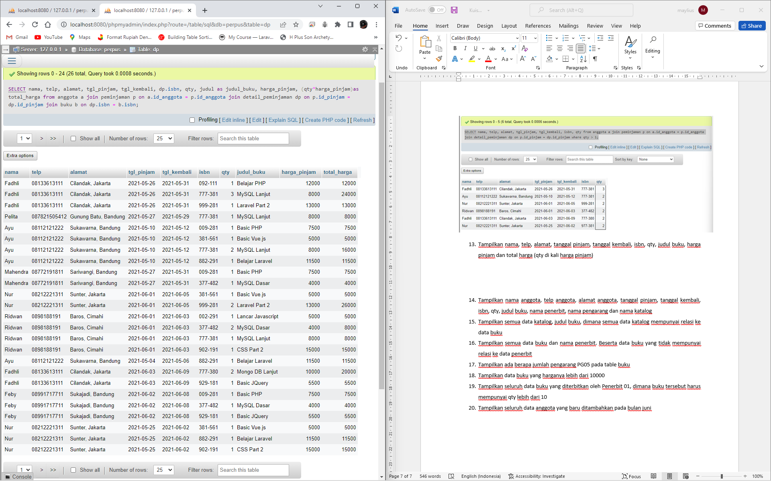

1. Tampilkan nama anggota, telp anggota, alamat anggota, tanggal pinjam, tanggal kembali, isbn, qty, judul buku, nama penerbit, nama pengarang dan nama katalog

[SELECT](http://localhost:8080/phpmyadmin/url.php?url=https://dev.mysql.com/doc/refman/8.0/en/select.html) a.nama, a.telp, a.alamat, tgl_pinjam, tgl_kembali, dp.isbn, qty, judul as judul_buku, pen.nama_penerbit, peng.nama_pengarang, k.nama from anggota a join peminjaman p on a.id_anggota = p.id_anggota join detail_peminjaman dp on p.id_pinjam = dp.id_pinjam join buku b on dp.isbn = b.isbn join katalog k on k.id_katalog = b.id_katalog join penerbit pen on pen.id_penerbit = b.id_penerbit join pengarang peng on peng.id_pengarang = b.id_pengarang;

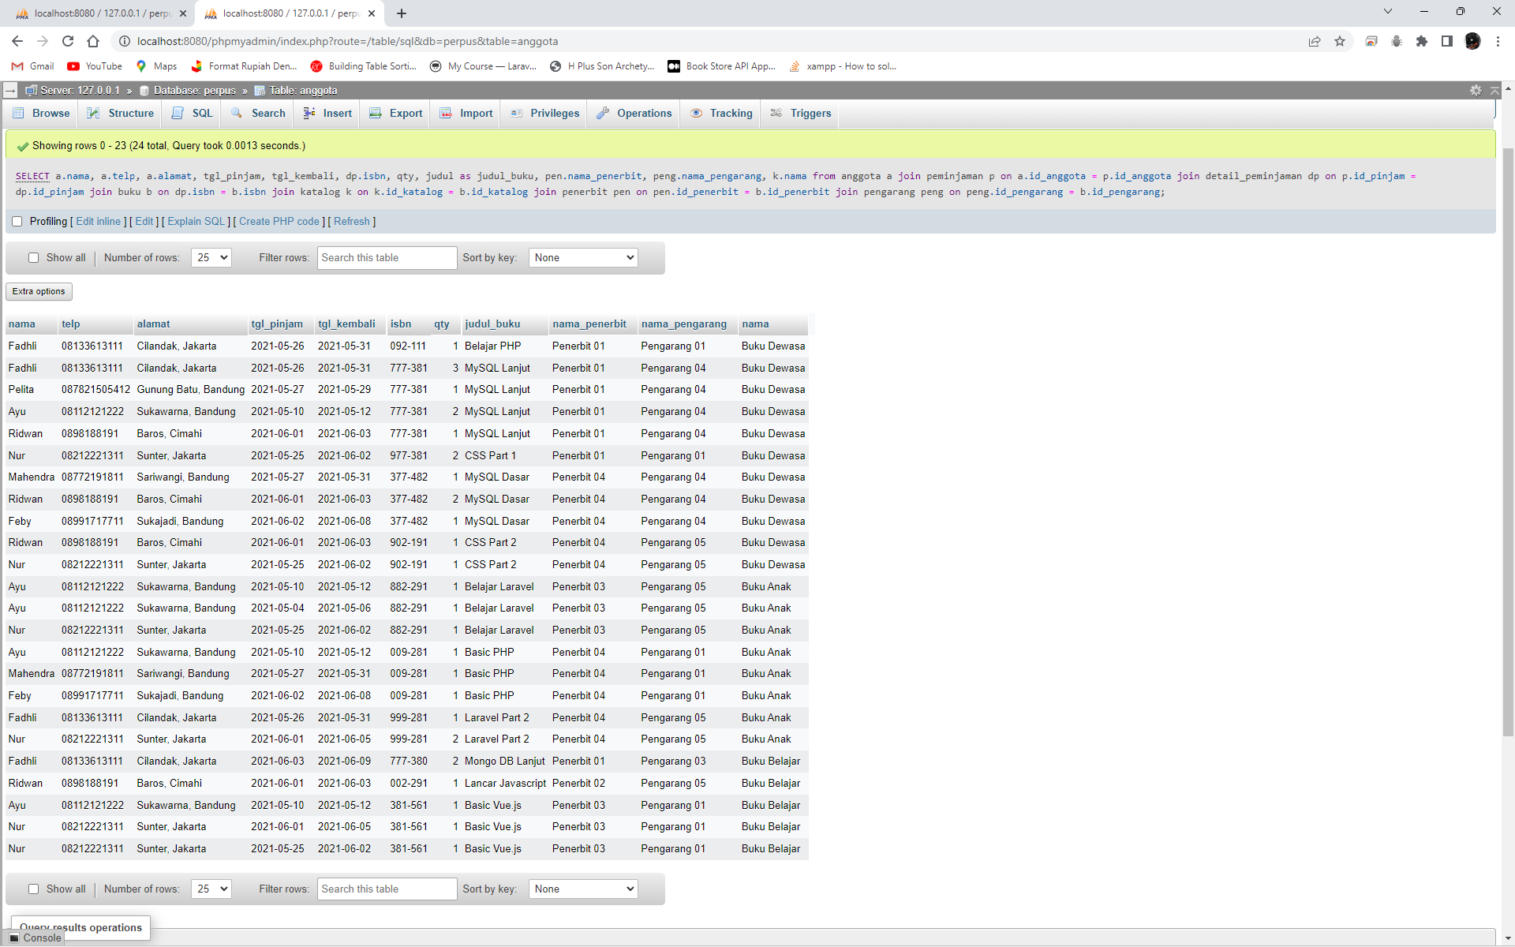

1. Tampilkan semua data katalog, judul buku, dimana semua data katalog mempunyai relasi ke data buku

[SELECT](http://localhost:8080/phpmyadmin/url.php?url=https://dev.mysql.com/doc/refman/8.0/en/select.html) * FROM katalog k join buku b on k.id_katalog = b.id_katalog;

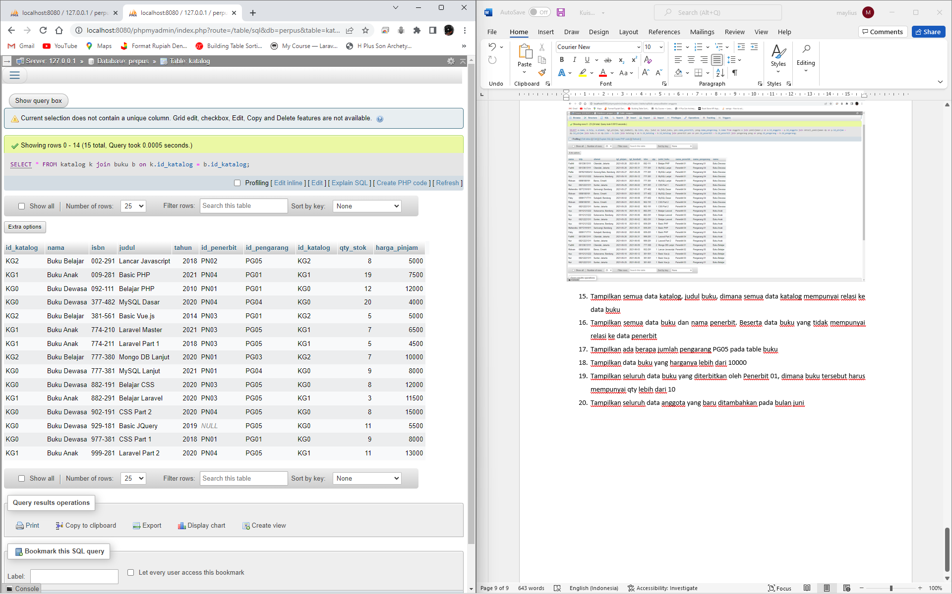

1. Tampilkan semua data buku dan nama penerbit. Beserta data buku yang tidak mempunyai relasi ke data penerbit

[SELECT](http://localhost:8080/phpmyadmin/url.php?url=https://dev.mysql.com/doc/refman/8.0/en/select.html) * FROM buku b [left](http://localhost:8080/phpmyadmin/url.php?url=https://dev.mysql.com/doc/refman/8.0/en/string-functions.html%23function_left) join penerbit p on b.id_penerbit = p.id_penerbit;

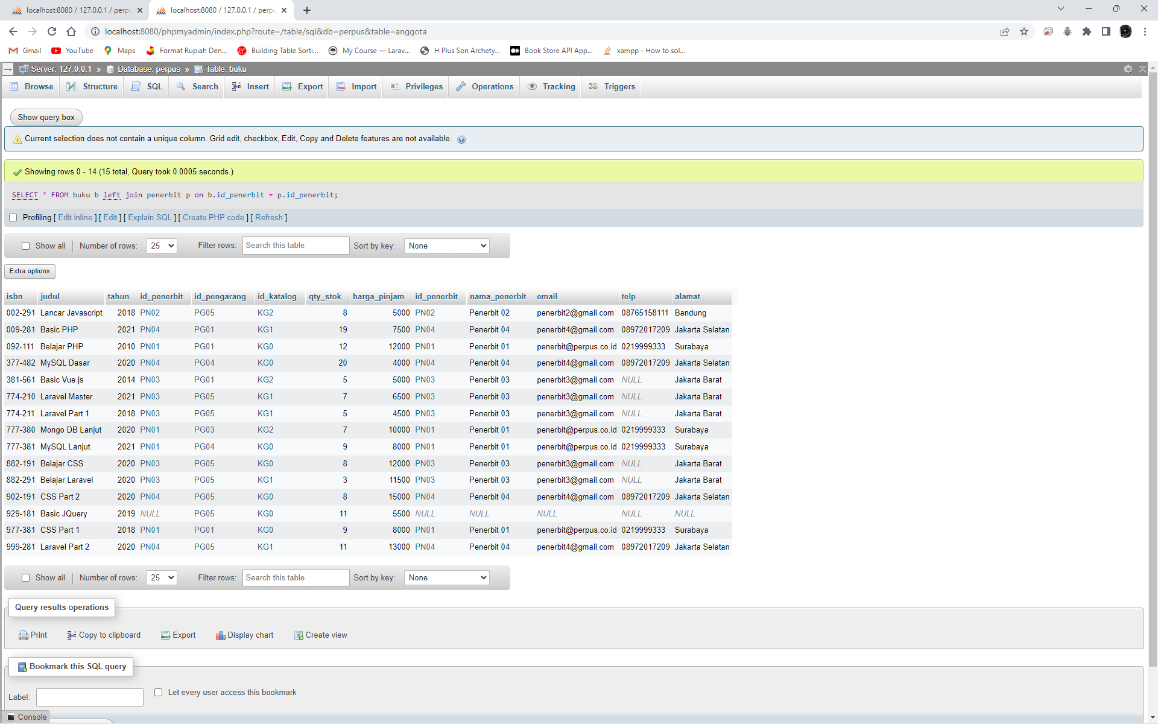

1. Tampilkan ada berapa jumlah pengarang PG05 pada table buku

[SELECT](http://localhost:8080/phpmyadmin/url.php?url=https://dev.mysql.com/doc/refman/8.0/en/select.html) [count](http://localhost:8080/phpmyadmin/url.php?url=https://dev.mysql.com/doc/refman/8.0/en/aggregate-functions.html%23function_count)(id_pengarang) as pg05 FROM `buku` WHERE id_pengarang = 'PG05';

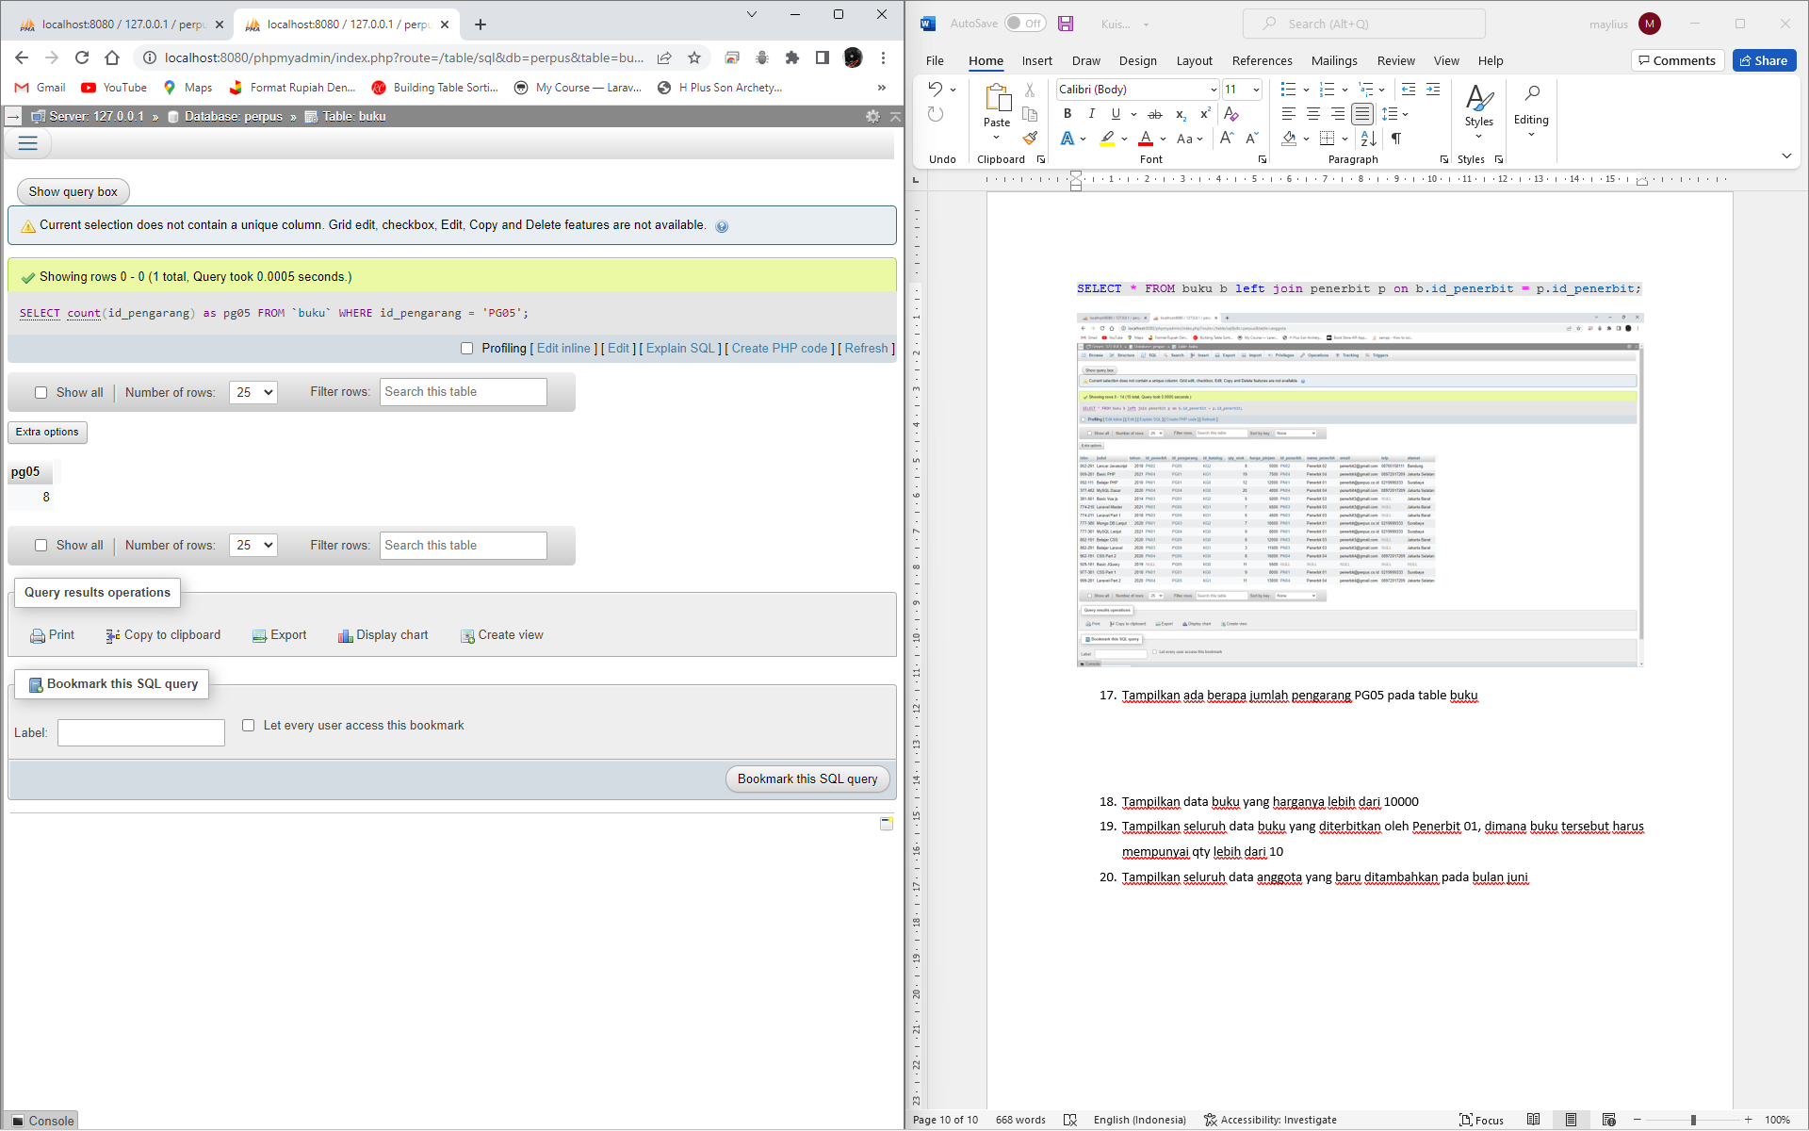

1. Tampilkan data buku yang harganya lebih dari 10000

[SELECT](http://localhost:8080/phpmyadmin/url.php?url=https://dev.mysql.com/doc/refman/8.0/en/select.html) * FROM `buku` WHERE harga_pinjam > 10000;

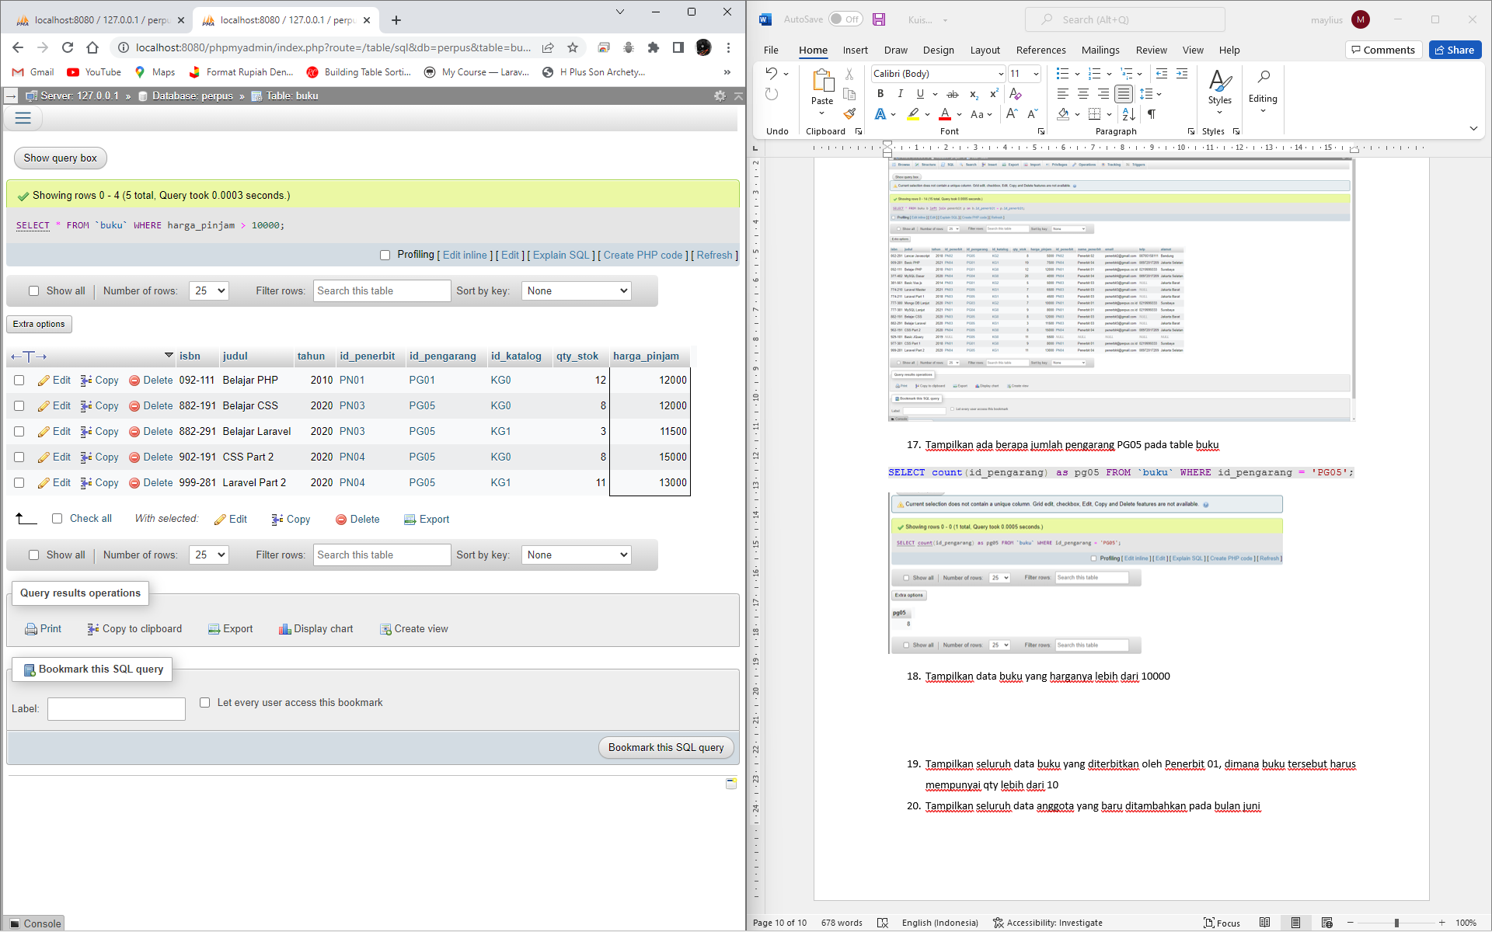

1. Tampilkan seluruh data buku yang diterbitkan oleh Penerbit 01, dimana buku tersebut harus mempunyai qty lebih dari 10

[SELECT](http://localhost:8080/phpmyadmin/url.php?url=https://dev.mysql.com/doc/refman/8.0/en/select.html) * FROM `buku` WHERE id_penerbit [like](http://localhost:8080/phpmyadmin/url.php?url=https://dev.mysql.com/doc/refman/8.0/en/string-comparison-functions.html%23operator_like) 'PN01';

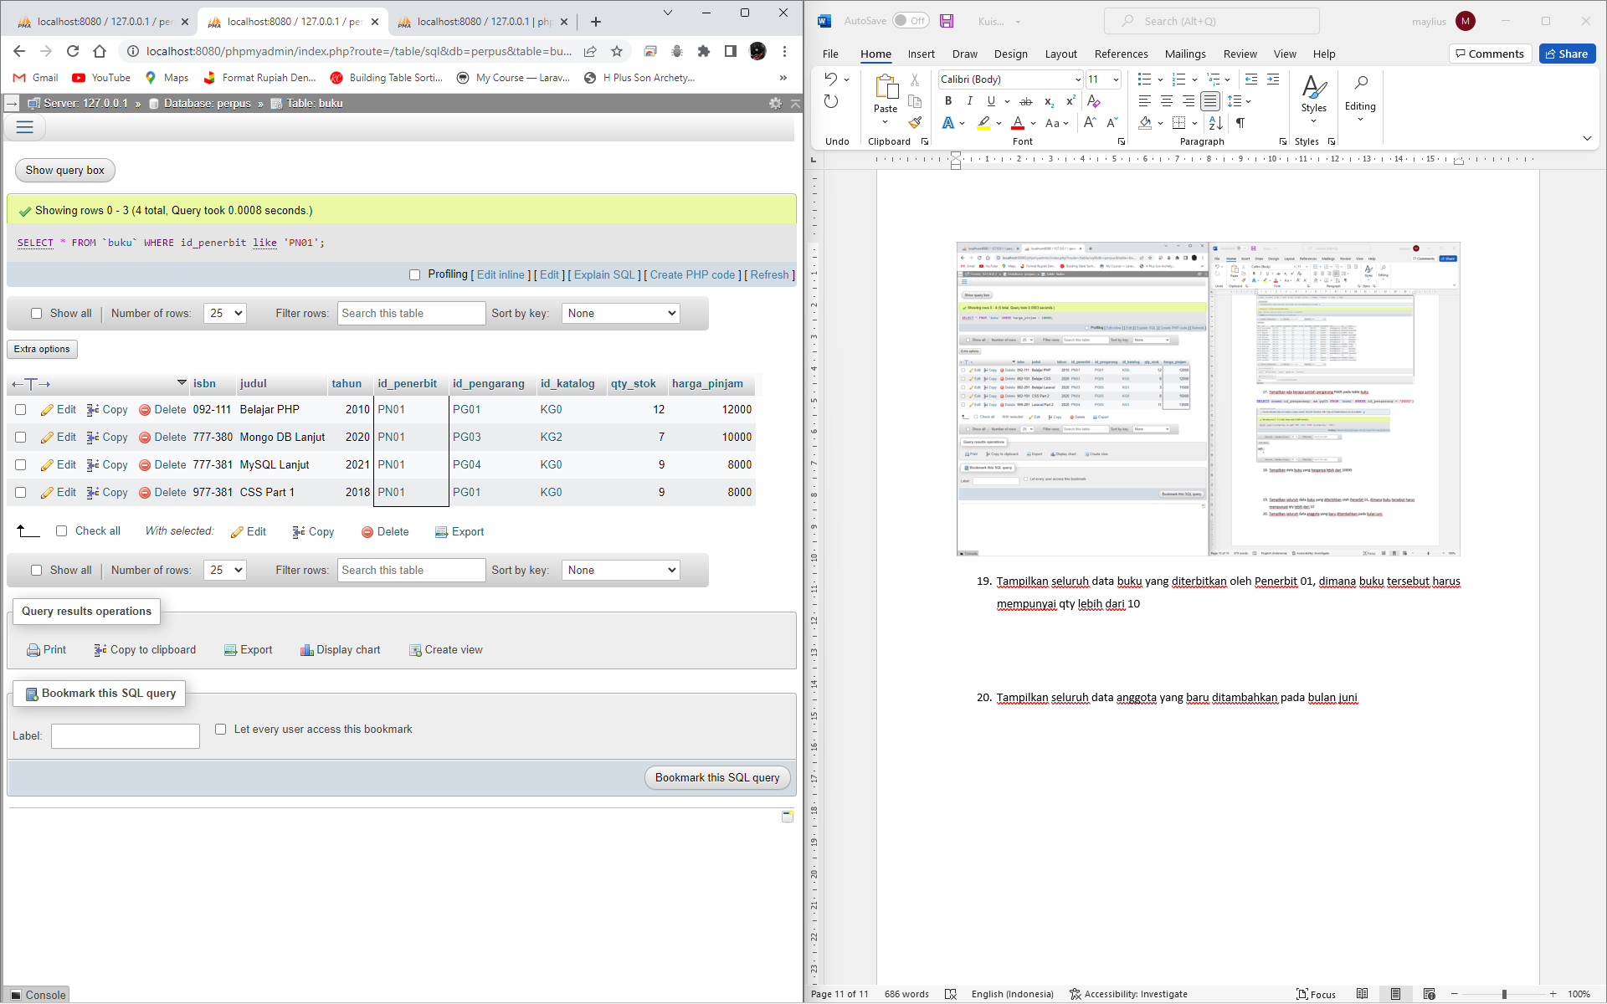

Jika mencari qty dari tabel buku dan tabel detail_peminjaman

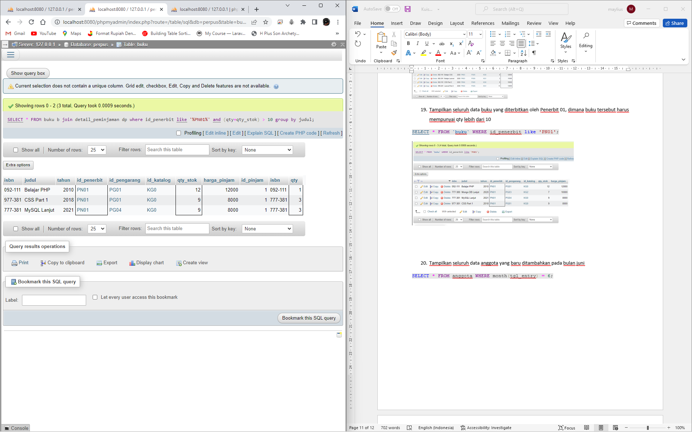

1. Tampilkan seluruh data anggota yang baru ditambahkan pada bulan juni

[SELECT](http://localhost:8080/phpmyadmin/url.php?url=https://dev.mysql.com/doc/refman/8.0/en/select.html) * FROM anggota WHERE month(tgl_entry) = 6;

